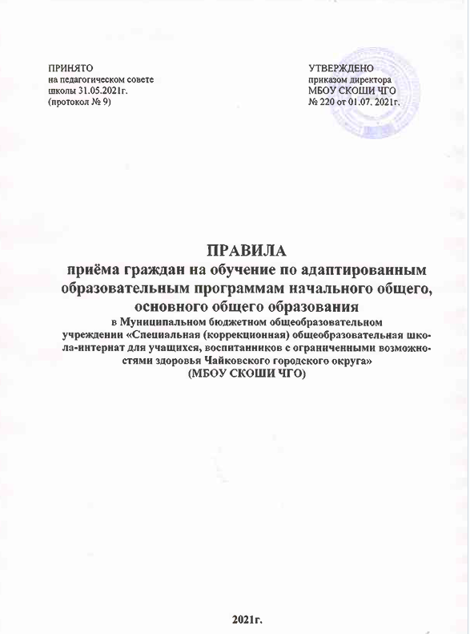

1. Общие положения
1.1. Настоящие Правила приёма граждан на обучение по адаптированным образовательным программам начального общего, основного общего образования (далее – Правила приема) регламентируют прием граждан в Муниципальное бюджетное общеобразовательное учреждение «Специальная (коррекционная) общеобразовательная школа-интернат для учащихся, воспитанников с ограниченными возможностями здоровья Чайковского городского округа» (МБОУ СКОШИ ЧГО) (далее – Школа), имеющих право на получение общего образования соответствующего уровня и обеспечивают прием граждан, проживающих на территории, за которой закреплена Школа.
1.2. Школа ведет прием граждан на обучение по адаптированным образовательным программам начального общего, основного общего образования в соответствии с документами:
Федеральный закон от 29.12.2012 г №273-ФЗ «Об образовании в Российской Федерации»
Приказ Министерства просвещения Российской Федерации от 02.09.2020 г. №458 «Об утверждении Порядка приема на обучение по образовательным программам начального общего, основного общего и среднего общего образования»
Приказ Министерства образования и науки Российской Федерации от 12.03.2014 г. №177 «Об утверждении Порядка и условий осуществления перевода обучающихся из одной организации, осуществляющей образовательную деятельность по образовательным программам начального общего, основного общего и среднего общего образования, в другие организации, осуществляющие образовательную деятельность по образовательным программам соответствующего уровня и направленности»
Постановление администрации Чайковского городского округа от 26.11.2020 г. № 1143 «Об утверждении административного регламента предоставления муниципальной услуги «прием на обучение по образовательным программам начального общего, основного общего и среднего общего образования»
Постановление администрации Чайковского городского округа от 12.07.2019 г. № 1253 «Об утверждении административного регламента предоставления муниципальной услуги «Выдача разрешения на прием ребенка, не достигшего возраста шести дет шести месяцев или после достижения возраста восьми лет, в общеобразовательную организацию, реализующую программы начального общего образования»
Постановление администрации Чайковского городского округа от 16.10.2020 г. № 988 «о внесении изменений в административный регламент предоставления муниципальной услуги «Выдача разрешения на прием ребенка, не достигшего возраста шести дет шести месяцев или после достижения возраста восьми лет, в общеобразовательную организацию, реализующую программы начального общего образования»
Постановление администрации Чайковского городского округа от 09.03.2021 г. № 200 «О закреплении муниципальных образовательных организаций … за территориями Чайковского городского округа»
Приказ Управления общего и профессионального образования администрации Чайковского муниципального района от 02.02.2015 г № 01-07-05-57 «О порядке обучения несовершеннолетних, находящихся в ГКУ ПК СОН СРЦН, по образовательным программам начального общего, основного общего, среднего общего образования и адаптированным образовательным программам»;
Устав Школы.
1.3. Настоящие Правила приема устанавливаются в части, не урегулированной нормативными правовыми актами, перечисленными в пункте 1.2.

2. Общие правила приема граждан
на обучение по адаптированным образовательным программам
начального общего, основного общего образования

2.1. Прием граждан в Школу осуществляется на общедоступной основе без вступительных испытаний (конкурса, индивидуального отбора).
2.2. Граждане и (или) их родители (законные представители) могут ознакомиться с Уставом Школы, лицензией на осуществление образовательной деятельности, со свидетельством о государственной аккредитации организации, постановлением администрации Чайковского муниципального района о закреплении образовательных организаций за конкретными территориями района, образовательными программами, другими документами, регламентирующими организацию образовательной деятельности, на информационном стенде в фойе Школы и на официальном сайте Школы в сети «Интернет» http://krfoki.ucoz.ru .
2.3. Документы для приема в Школу могут быть представлены:
2.3.1. непосредственно в Школу при личном обращении,
2.3.2. через краевое государственное автономное учреждение «Пермский краевой многофункциональный центр предоставления государственных и муниципальных услуг» (далее – МФЦ),
2.3.3. в электронной форме через федеральную государственную информационную систему «Единый портал государственных и муниципальных услуг»: https://www.gosuslugi.ru/ (далее – портал),
2.3.4. по электронной почте Школы krfoki@mail.ru.
Заявление и документы, направленные по электронной почте в форме электронных документов, подписываются электронной подписью, вид которой предусмотрен законодательством Российской Федерации.
2.4. Ответственным за прием и регистрацию заявления и документов, выдачу расписки в получении документов при личном обращении, через МФЦ или по электронной почте Школы, за регистрацию при подаче запроса в электронной форме через портал является документовед Школы.
2.5. Ответственным за прием заявления и документов в случае подачи запроса в электронной форме на портале, выполнение необходимых действий в сети «Интернет» и передачу документов документоведу Школы для регистрации в течение 1 (одного) рабочего дня является заместитель директора по учебной работе.
2.6. Документовед Школы регистрирует документы в Журнале регистрации поступивших заявлений о приеме детей.
2.7. График приема документов и форма заявления о приеме размещаются на информационном стенде Школы и на официальном сайте в сети «Интернет» (подраздел Родителям – зачисление в 1 класс).
2.8. Решение о приеме в Школу либо об отказе в приеме принимает директор Школы в течение 3 (трех) рабочих дней, в случае приема в порядке перевода в течение 1 (одного) рабочего дня.
2.9. По результатам принятого решения документовед или заместитель директора по учебной работе Школы информирует родителей (законных представителей) о зачислении или об отказе в зачислении в Школу, указанным в заявлении о приеме способом. Размещает приказ о приеме обучающихся на информационном стенде Школы в день издания на 2 календарных дня.
2.10. Копии предъявляемых при приёме документов хранятся в Школе в течение периода обучения ребенка в личном деле обучающегося.
2.11. При наличии свободных мест в Школу могут приниматься обучающиеся, не проживающие на закреплённой территории, с соблюдением данных Правил приема.
2.12. При приеме на свободные места детей, не проживающих на закрепленной территории, преимущественным правом обладают дети граждан, имеющих право на первоочередное предоставление места в Школе в соответствии с законодательством Российской Федерации и нормативными правовыми актами Пермского края.
2.13. В приеме в Школу может быть отказано только по причине отсутствия свободных мест, за исключением случаев, предусмотренных частями 5 и 6 статьи 67 и статьей 88 Федерального закона от 29.12.2012 г. № 273-ФЗ «Об образовании в Российской Федерации». В случае отсутствия мест в Школе родители (законные представители) ребенка для решения вопроса о его устройстве в другую общеобразовательную организацию обращаются в Управление общего и профессионального образования администрации Чайковского муниципального района (далее – Управление О и ПО).

3. Особенности приёма граждан в 1 класс
3.1. Приём в первый класс граждан, проживающих на закрепленной территории, начинается не позднее 1 апреля по 30 июня текущего года.
3.2. Прием в первый класс граждан, не проживающих на закрепленной территории, начинается с 6 июля по 5 сентября текущего года до момента заполнения свободных мест.
3.3. Школа обеспечивает прием граждан, проживающих на закрепленной территории, в течение всего периода приема в Школу.
3.4. Обучение детей в Школе начинается с достижения ими возраста 6 лет 6 месяцев при отсутствии противопоказаний по состоянию здоровья, но не позже достижения ими возраста 8 лет. Разрешение на прием детей в первый класс в более раннем или позднем возрасте (младше 6 лет 6 месяцев или старше 8 лет к 1 сентября текущего года) выдает Управление О и ПО по заявлению родителей (законных представителей) при обращении в индивидуальном порядке.
3.5. С целью проведения организованного приёма граждан в первый класс Школа размещает на информационном стенде и на официальном сайте в сети «Интернет» (подраздел Родителям – зачисление в 1 класс) информацию о количестве мест в первых классах не позднее 1 февраля текущего года и о наличии свободных мест для приёма детей, не проживающих на закрепленной территории, не позднее 1 июля.

4. Особенности приёма граждан
4.1. Прием граждан в Школу с 1 по 9 класс по адаптированным общеобразовательным программам начального общего, основного общего образования ведется только при наличии соответствующего заключения психолого-медико-педагогической комиссии, в котором прописана рекомендуемая программа обучения ребенка.

5. Внесение изменений в настоящие Правила приема
5.1. При изменении действующего законодательства в Правила приема вносятся изменения в следующем порядке:
5.1.1. При изменении нормативных документов (п.1.2.) без обновления содержания настоящих Правил приема изменения утверждаются приказом директора Школы;
5.1.2. При изменении норм, регулирующих прием граждан, изменения принимаются педагогическим советом и утверждаются директором Школы.

